Логопедическая группа.

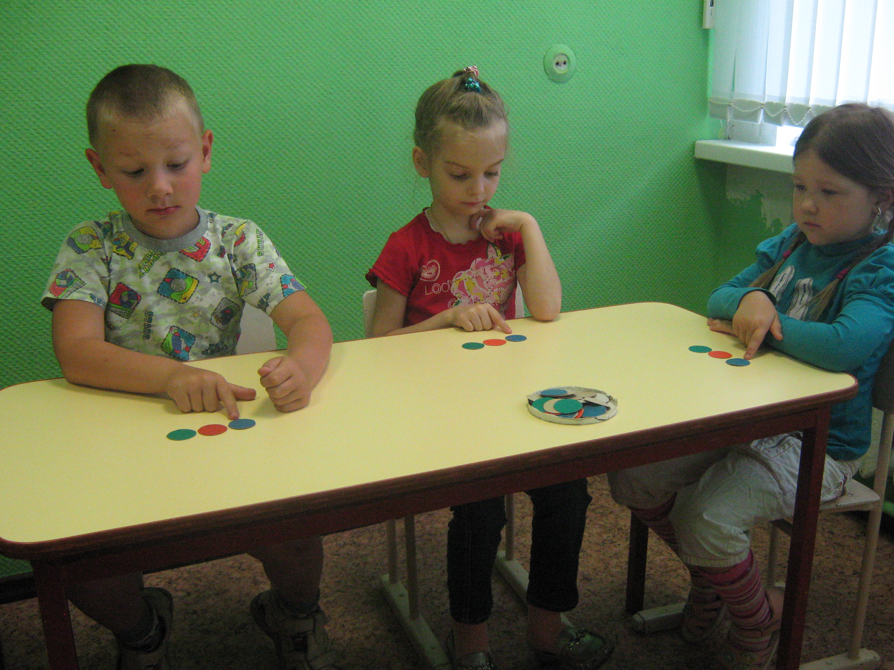
Проблема обращения к такому специалисту как логопед встает перед многими родителями детей в возрасте от 2-6 лет - в период активного становления их речи. К сожалению, немногие родители задумываются о том, а правильно ли говорят их дети и нет ли патологии в том, что ребенок мало говорит, или неправильно произносит звуки. Возрастные проблемы с речью встречаются практически у каждого ребенка и требуют консультации со специалистом хотя бы ради спокойствия родителей.
Как правило, логопед в детском саду работает со старшими группами, начиная с 5 - 6 лет. Работа эта коррекционная, направленная на исправление конкретных речевых дефектов.
Ежегодно (в январе - феврале) учитель - логопед (в детском саду) проводит диагностику речевого развития всех детей средней группы. Обследование речи проводится индивидуально. Внимание уделяется всем компнентам речи (лексике, грамматике, звукопроизношению, слуховому восприятию), а также выявляется уровень сформированности других психических процессов: памяти, внимания, логического мышления, восприятия. Своевременное обследование речи детей, позволяет выявить речевые нарушения, и направить таких детей в поликлинику (ЛОР, окулист, психиатр, логопед). Если логопедическое заключение подтверждается, а в группе имеются свободные места, то ребёнок направляется на ПМПК (психолого-медико-педагогическая комиссия).
Медико-педагогическая комиссия работает 10 месяцев в году. В июле-августе нужные специалисты, которые необходимы для оформления в группу, могут быть в отпуске. Лучше все документы собрать до этого момента.
Устанавливается график приёма детей, когда члены комиссии знакомятся с документами на каждого ребенка, проводят индивидуальное психолого-педагогическое обследование. Родители получают выписку с заключением, на основании которой ребенок зачисляется в логопедическую группу.
Коррекционная работа в логопедической группе направлена на исправление речевых дефектов у воспитанников и предусматривает тесное сотрудничество логопеда с родителями.
На групповых занятиях логопед знакомит детей с гласными и согласными звуками, звуковым анализом слова, отрабатывает грамматические категории, обогащает и активизирует словарный запас, развивает связную речь.
На индивидуальных занятиях логопед занимается постановкой нарушенных звуков, их автоматизацией и дифференциацией. А также обогащает словарь, развивает фонематическое восприятие, связную речь, учит правильному грамматическому оформлению (если не усвоено на групповых занятиях). И в старшей, и в подготовительной логопедической группе логопед занимается подготовкой к обучению грамоте.
В вечернее время воспитатель логопедической группы проводит коррекционное занятие для всех детей и индивидуальную работу по заданию логопеда.
Дети, у которых НАРУШЕННО ТОЛЬКО ЗВУКОПРОИЗНОШЕНИЕ, зачисляются на логопункт. Логопед им ставит звуки и вводит их в предложения. Звуки автоматизируются родителями и воспитателями группы.
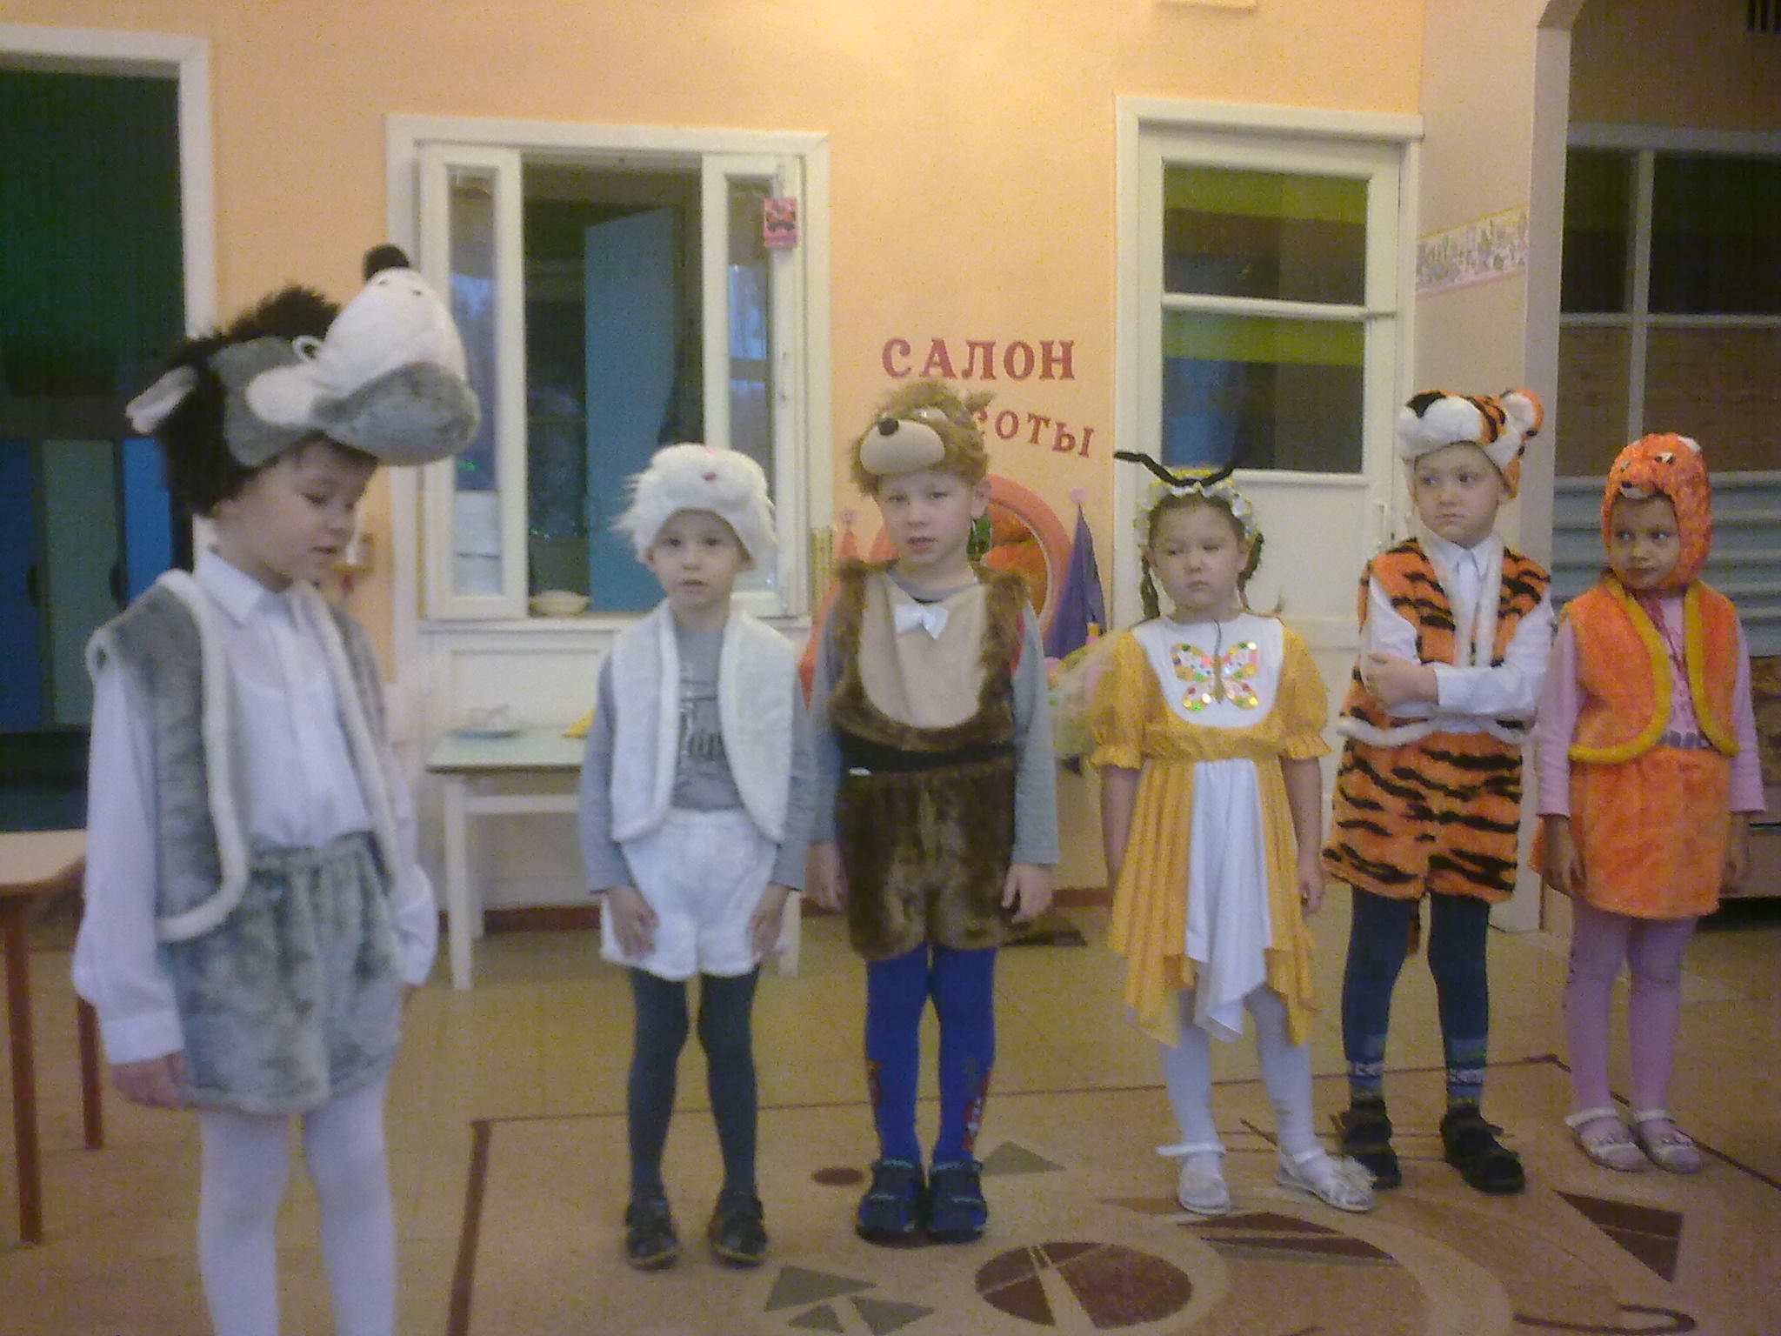
Но, в любом варианте, логопедическая группа в наше время — это не наказание, а скорее всего вознаграждение, потому что общее недоразвитие речи исправить можно именно в логопедической группе, где вся работа направлена на ликвидацию этой проблемы, а попасть туда стало сложнее. Некоторые родители опасаются логопедической группы, считая, что ребенок, оказавшийся в среде плохо говорящих сверстников, станет говорить еще хуже, чем прежде. Это заблуждение. В группу зачисляются дети только с сохранным интеллектом и нормальным слухом.

учитель-логопед
Екатерина Ивановна Лутова

